Экспериментирование

«Как мы подсолнух вырастили»

средняя группа

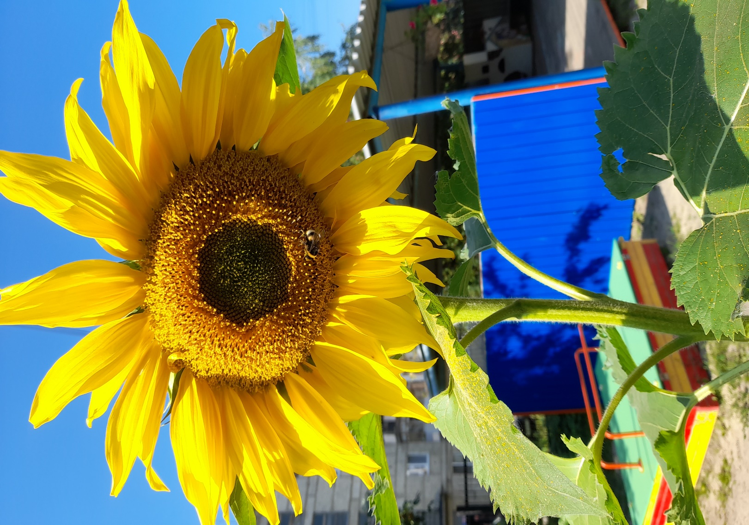

**16 апреля**

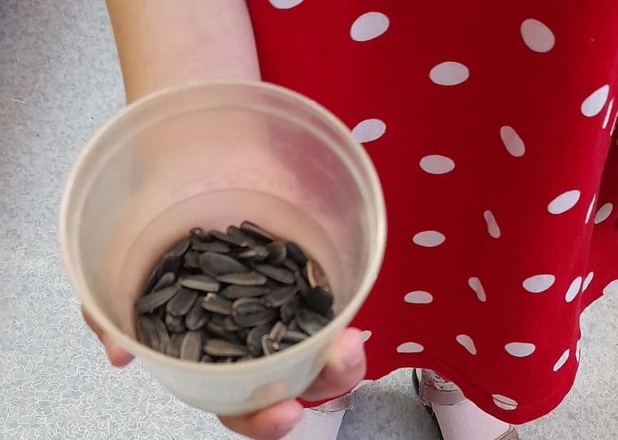

Отобрали самые крупные и плотные семена подсолнечника. Замочили в воде на сутки.

**17 апреля**

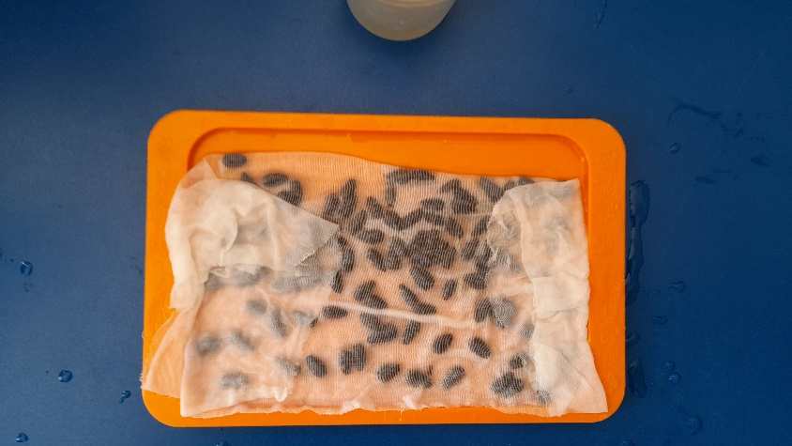

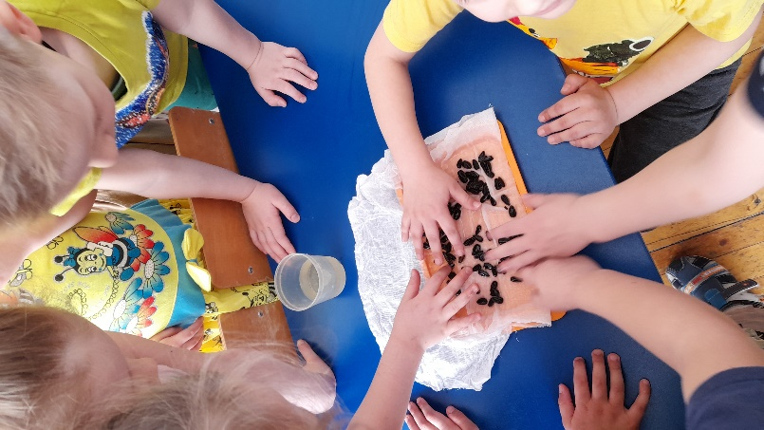

Семена выложили на влажную ткань. Оставили в теплом, светлом месте прорастать

**22 апреля**

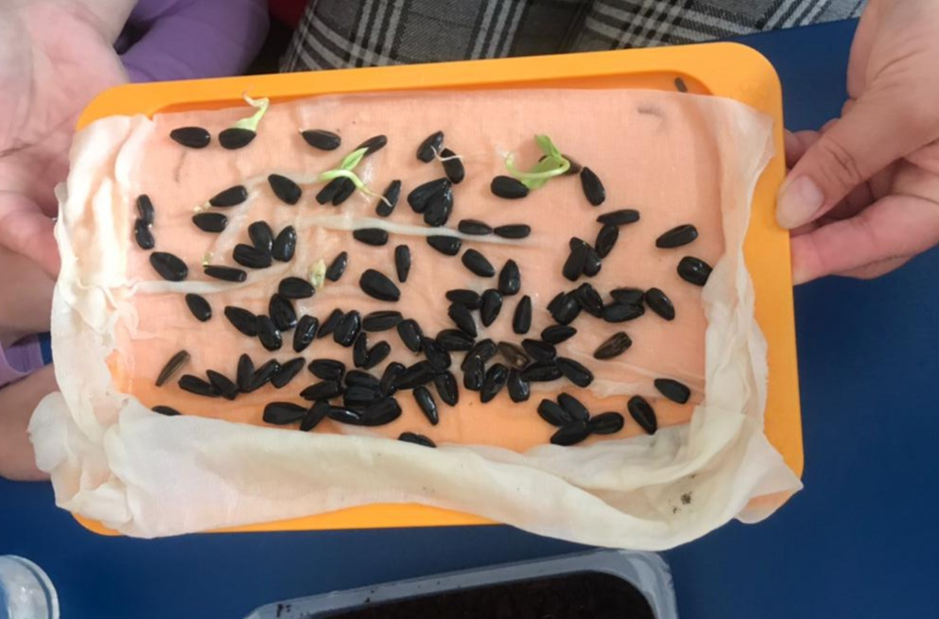

Появились ростки

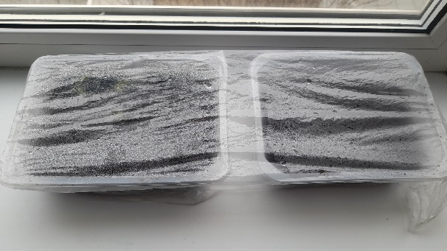

Проросшие семена посадили в емкость с землей. Укрыли пленкой для дальнейшего роста. Через несколько дней пленку сняли. Стали дальше наблюдать за ростками, время от времени увлажняя почву водой.

**12 мая**

Ростки окрепли. Можно высаживать в открытый грунт

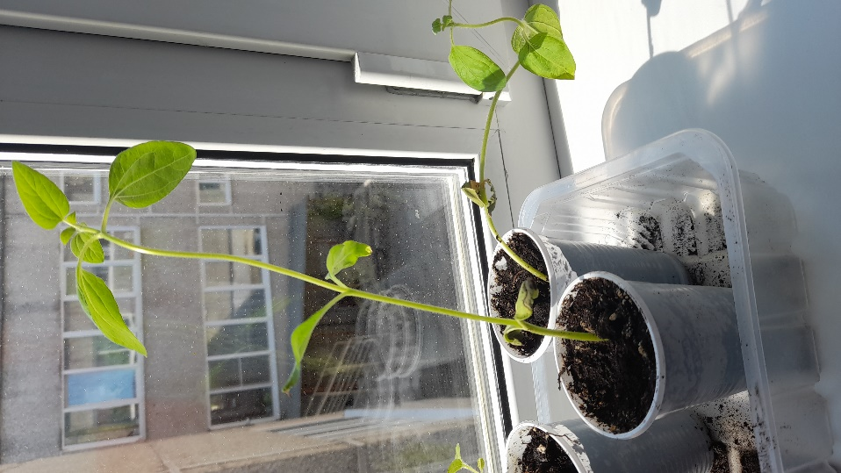

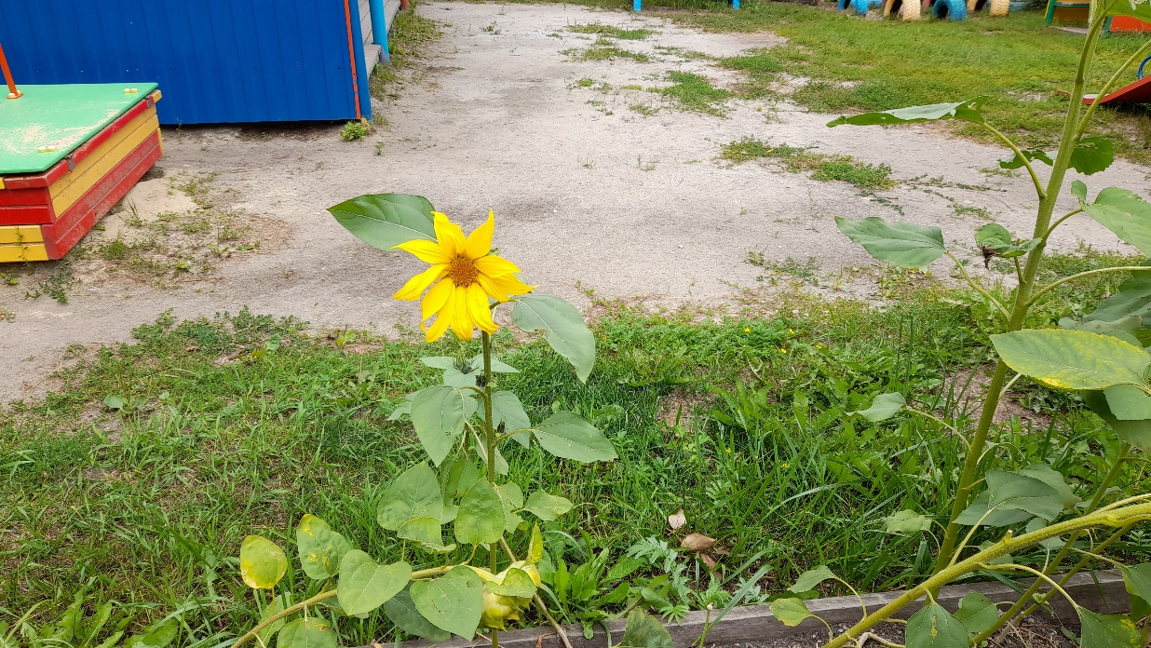**2 июня**

Подсолнухи прижились на грядке и продолжают расти.

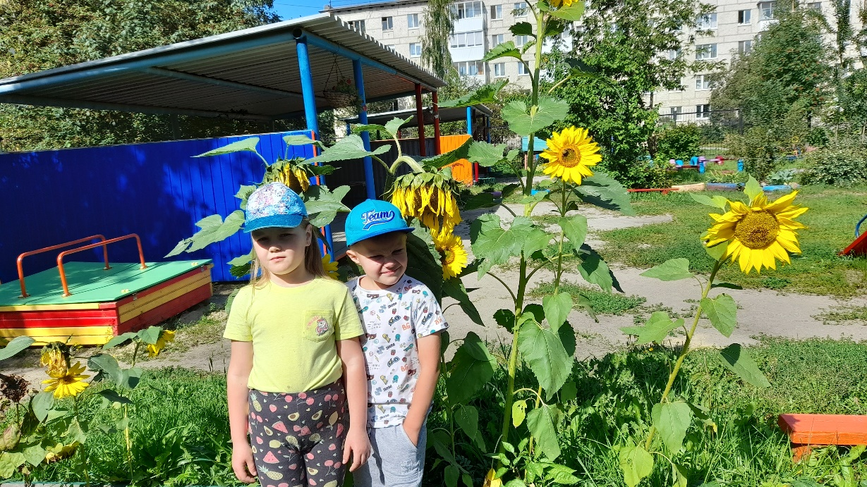**28 июля**

**Выросли подсолнухи выше нас,**

**Желтые, как солнышки –**

**Просто класс!!!**

**Вывод:** для успешного роста подсолнухов необходимы тепло, свет, влага.

**Время созревания:** С июля – до конца сентября.